Предлоги места и движения (Prepositions of Place and Movement)

 |  | 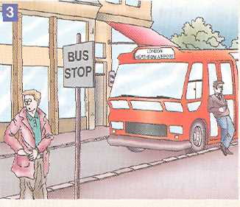
There is a vase on the table. There are some flowers in the vase. The cat is under the table. There are some books next to/by/beside the vase. The keys are on top of the books. | The dentist's is above/over the travel agent's. The travel agent's is below the dentist's. A man is walking past the travel agent's. A woman is walking across the street. A boy is cycling along the pavement. | The bus is going from London to Heathrow Airport. The bus driver is leaning against the bus. There is a man at the bus stop. He's taking some money out of his pocket.

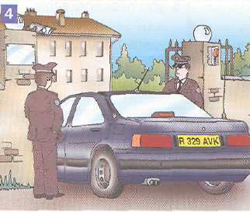 | 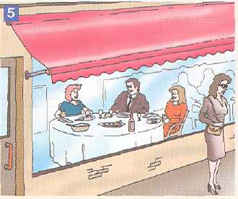 | 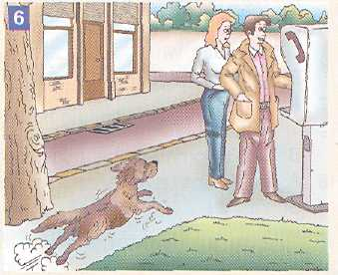
A car is going through the gateway. The guards are standing opposite each other. The building is beyond the gateway. | There are some people inside the restaurant. A man is sitting between two women. The woman is waiting outside the restaurant. | The man is standing in front of the woman. The woman is standing behind the man. The dog is running towards them.

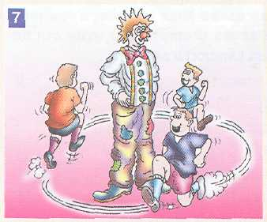 | 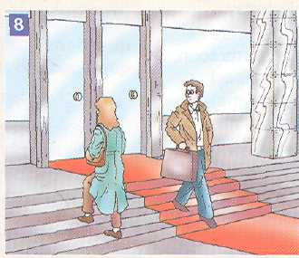 | 
The clown is standing among the children. They are all running round/around him. | The woman is going up the steps and the man is coming down the steps. | He's taking the letters off the trolley and putting them onto the desks.
В общем случае предлоги at, in и on употребляются для выражения местоположения в пространстве.

Предлог at употребляется:
для указания конкретного места или позиции:
The postman is at the door.

для указания места, где происходит какое-либо событие или мероприятие:
There were a lot of people at the party/at the concert/at the theatre.

Предлог at употребляется в таких выражениях, как:
at school/university/college (в школе/университете/колледже)
at work (на работе)
at home (дома)
at the top of (на вершине/верху, вверху)
at the bottom of (внизу/у основания)
at sea (= on a voyage) – в море (во время плавания)
at the station/airport (на вокзале/в аэропорту)
at the seaside (на море)

Предлог at употребляется при написании адресов, если указывается номер дома:
I live at 18 King Street. (But: I live in King Street)

Предлог at употребляется, когда речь идет о чьем-либо доме или бизнесе:
at Joan's (house) – дома у Джоаны
at the doctor's - у врача (в кабинете)
at the newsagent's – в газетном киоске.

Предлог in в общем случае употребляется для обозначения нахождения чего-либо в месте, которое можно считать имеющим трехмерное измерение:
I think I left my tennis rocket in the bathroom.
What’s that up in the tree?

Предлог in употребляется в таких выражениях, как:
in the middle (в середине)
in the sea (в море)
in the sky (в небе)
in bed (в постели )
in hospital (в больнице)
in prison (в тюрьме)
in a newspaper/magazine/book (в газете/журнале/книге)
in a picture/photo (на квартире/фотографии)
in a street (на улице)
in the world (в мире)
in the lesson (в уроке)
in the country (в деревне)
in one's hand (в руке).

Предлог in употребляется с названиями городов, стран и континентов:
in Stratford, in Egypt, in Asia.

Примечание. Предлог in употребляется, когда речь идет непосредственно о здании/строении. Если же речь идет о функциональном предназначении данного сооружения, то употребляется предлог at.
It was very hot in the cinema. (Inside the building.)
My parents are at the cinema. (They are watching a film.)

Предлог on употребляется для обозначения, что что-либо прикасается или находится в непосредственной близости от чего-то, напоминающего линию (река, дорога, граница и т.п.):
We live on a small river that flows into the Thames.
Tver is on the road from St. Petersburg to Moscow.

Примечание. В случае, если речь идет о положении предметов, которые фактически образуют часть линии, то употребляется предлог in:
There is a mistake in the fifth line on page 20. На странице 20 имеется ошибка на пятой строке.
Who’s that blonde girl in the front row? Кто та блондинка на первом ряду?

Предлог on употребляется для обозначения нахождения предмета на верхней, нижней и даже вертикальной поверхности:
Come on – supper’s on the table!
We spent the afternoon in a boat on the lake.
I think that picture would look better on the other wall.
Предлог on также употребляется для обозначения фиксированного расположения у/на водоема/е.
Irkutsk is on Lake Baikal.

Предлог on употребляется в таких выражениях, как:
on the left/right (слева/справа)
on a platform/page/screen/island/beach/coast (на платформе/странице/
экране/острове/пляже/побережье)
on a map (на карте)
on a farm (на ферме)
on a menu (в меню)
on the first/second floor (на первом/втором) этаже
on a chair (на стуле)
Но: in an armchair (в кресле)
on/at the corner of a street (на углу улицы)
Но: in the corner of a room (в углу комнаты)

Примечание. Когда речь идет о средствах транспорта, употребляется предлог by: by car / bus / train / taxi / plane / boat
Но: on foot
Однако, если перед названием средства транспорта стоит артикль, притяжательное местоимение или существительное в притяжательном падеже, то предлог by не употребляется:
on the train
in your car
on the eight o’clock train/bus
in a taxi
on the plane
in Richard’s car

Значение предлогов места и направления

over (через)  opposite (напротив)  on (на)  off (с)  above (над)  outside (снаружи)  through (через)  across (через)  inside (внутри)  at (у) | in/inside (в)  down (вниз)  round (вокруг)  along (вдоль)  next to (рядом)  up (вверх)  below (ниже)  behind (позади)  out of (из)  into (в) | in front of (перед)  by (у, при, около)  near (рядом)  between (между двумя)  against (у)  among (среди многих)  past (мимо)  to/towards (по направлению к)  (away) from (от чего-то)  under (под)
